# 1.启动zabbix报错

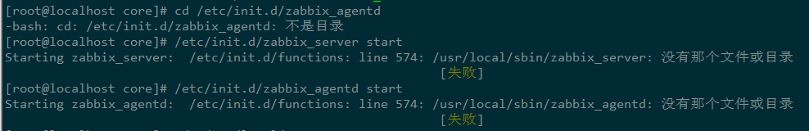

原因：启动文件zabbix_agentd和zabbix_server内目录错误

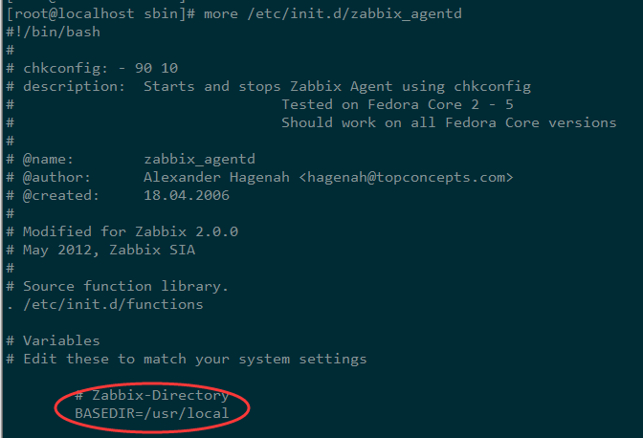

解决方法：

[root@localhost sbin]# vi /etc/init.d/zabbix_agentd 更改BASEDIR=/usr/local/zabbix \\zabbix文件目录

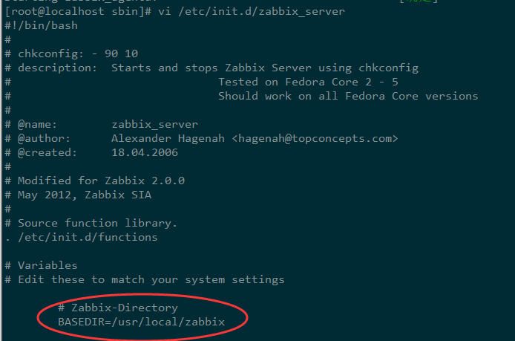

再次启动就ok了

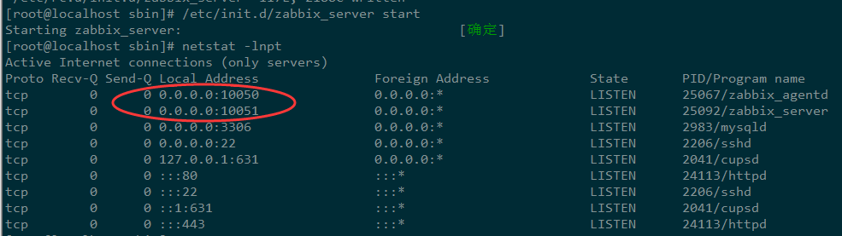

# 2.提示服务未启动

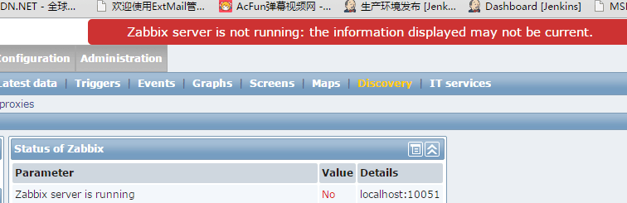zabbix 提示服务未启动，事实上已经启动了



原因：selinux未关闭

解决方法：关闭selinux setenforce 0



